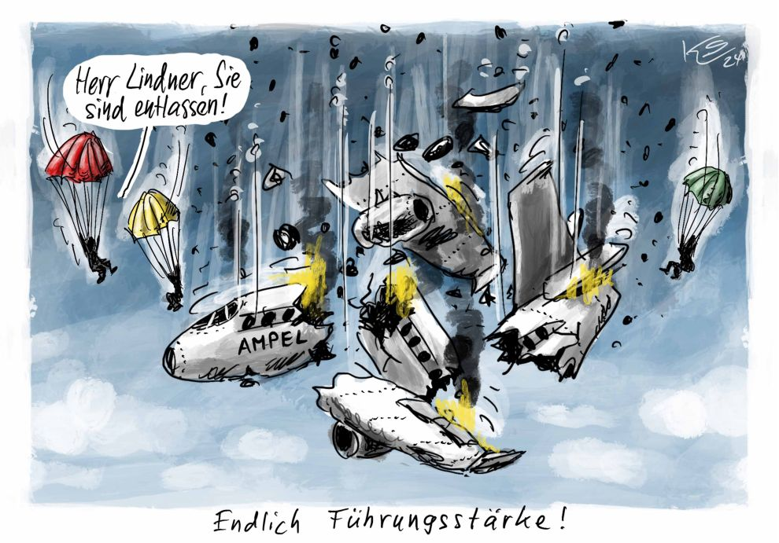**M1**

Karikatur von Klaus Stuttmann vom 07.11.2024

<https://www.stuttmann-karikaturen.de/karikatur/8759>, Zugriff 07.12.24

**Arbeitsaufträge:**

1. Analysiert die Karikatur in folgenden Schritten:
2. Beschreibt die Karikatur.
3. Erklärt den politischen Kontext der Karikatur.
4. Erläutert die Intention des Karikaturisten.
5. Formuliert mit euren Erkenntnissen eine weiterführende Leitfrage, die sich auf die Folgen der Geschehnisse bezieht.

**M2**

**Arbeitsaufträge**

Erschließt das Material und beantwortet die Leitfrage „Ampel-Regierung zerbrochen – wie geht es jetzt weiter?“.

1. Stellt dazu die einzelnen Schritte, von der Ankündigung des Stellens der Vertrauensfrage bis zum Tag der Neuwahlen, mithilfe von M3 dar.
2. Berücksichtigt dabei die Regelungen im Grundgesetz (GG).

**Wie die Vertrauensfrage zu Neuwahlen führt**

**Was ist die Vertrauensfrage?**

Die Vertrauensfrage ist im Grundgesetz geregelt:

|  |
| --- |
| **Grundgesetz für die Bundesrepublik Deutschland Art. 68** |
| (1) Findet ein Antrag des Bundeskanzlers, ihm das Vertrauen auszusprechen, nicht die Zustimmung der Mehrheit der Mitglieder des Bundestages, so kann der Bundespräsident auf Vorschlag des Bundeskanzlers binnen einundzwanzig Tagen den Bundestag auflösen. Das Recht zur Auflösung erlischt, sobald der Bundestag mit der Mehrheit seiner Mitglieder einen anderen Bundeskanzler wählt. |
| (2) Zwischen dem Antrage und der Abstimmung müssen achtundvierzig Stunden liegen. |

Das bedeutet: Der Bundeskanzler kann jederzeit das Parlament bitten, ihm oder ihr das Vertrauen auszusprechen. Dies kann er auch mit einem **konkreten Gesetzesvorhaben** verbinden – nach dem Motto: „Ich bitte Euch darum, mir das Vertrauen auszusprechen, indem Ihr dem folgenden Gesetz zustimmt.“ Einen festgelegten Wortlaut für die Vertrauensfrage gibt es nicht.

Mit der Vertrauensfrage will sich der Bundeskanzler eigentlich vergewissern, dass die **Mehrheit des Parlaments** weiterhin die Regierung unterstützt. Das kann zum Beispiel helfen, wenn besonders umstrittene Entscheidungen anstehen. Denn dann ist allen Mitgliedern der Regierungsfraktionen klar: Wenn sie jetzt dieses eine Gesetz nicht unterstützen – obwohl sie es persönlich vielleicht lieber ablehnen würden –, ist womöglich die komplette Regierung geplatzt.

Allerdings kam es auch schon drei Mal vor, dass ein Bundeskanzler eine Vertrauensfrage **absichtlich verloren** hat, um vorgezogene Neuwahlen zu erreichen. Genau dies hat nun Bundeskanzler Olaf Scholz vor, wenn er am 11. Dezember 2024 die Vertrauensfrage im Bundestag stellt. Man spricht dann von einer „unechten Vertrauensfrage“, weil der Vorgang vom Grundgesetz eigentlich nicht so gemeint ist. Allerdings hat das Bundesverfassungsgericht 2005 klar gestellt, [dass eine unechte Vertrauensfrage zulässig ist](https://www.bundesverfassungsgericht.de/SharedDocs/Pressemitteilungen/DE/2005/bvg05-078.html?nn=148438), wenn die Regierung ansonsten handlungsunfähig wäre.

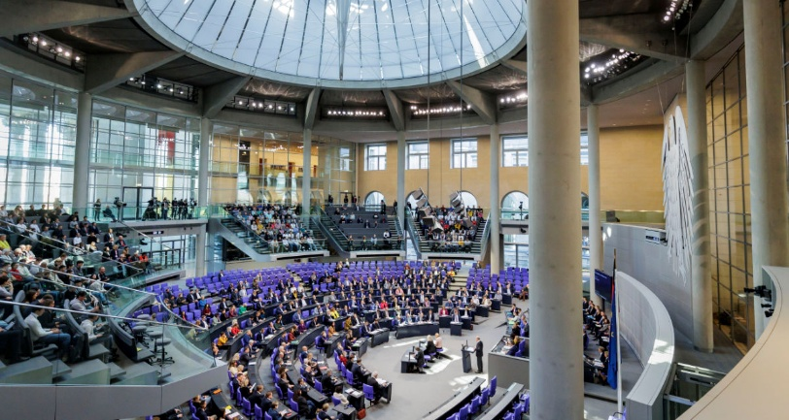**Was passiert nach der Ankündigung des Stellens der Vertrauensfrage?**

Ist die Frage gestellt, darf das Parlament frühestens 48 Stunden später darüber abstimmen. Im Fall von Olaf Scholz wird dies aller Voraussicht nach am 16. Dezember 2024 sein.

**Was ist zu erwarten, wenn Scholz die Vertrauensfrage stellt?**

Im aktuellen Fall von Olaf Scholz ist klar: Drei Minister der FDP sind aus seiner Regierung ausgetreten, damit unterstützen auch die FDP-Abgeordneten im Bundestag die Regierung nicht mehr. Die verbliebenen Fraktionen – SPD und Grüne – haben zusammen 324 Mandate im Bundestag. Für die absolute Mehrheit von 367 Stimmen fehlen also 43. Anders als in der Vergangenheit wäre auch ein rot-grün-rotes Bündnis in dieser Legislatur-Periode nicht einmal eine theoretische Option: Die Linke ist im Bundestag nur mit 28 Abgeordneten vertreten.

Wenn der Bundestag am 16. Dezember 2024 über Olaf Scholz' Vertrauensfrage abstimmt, dürfte der Bundeskanzler diese also verlieren. Es kann als ausgeschlossen gelten, dass Angehörige der anderen Fraktionen oder Gruppen – Union, AfD, Linke oder BSW – ihm im großen Stil ihr Vertrauen aussprechen.

**Rolle des Bundespräsidenten: Steinmeier sollte bis Weihnachten warten**

Es gilt als sicher, dass Bundespräsident Frank-Walter Steinmeier anschließend wie von Scholz gewünscht Neuwahlen ausruft. Am Tag nach dem Aus der Ampel-Koalition [sagte Steinmeier](https://www.spiegel.de/politik/deutschland/frank-walter-steinmeier-haelt-sich-bereit-bundestag-aufzuloesen-a-80f90122-ec0c-4062-8102-20b33528fc91): „Das Ende einer Koalition ist nicht das Ende der Welt. Es ist eine politische Krise, die wir hinter uns lassen müssen.“

Allerdings muss Steinmeier damit etwas warten. Denn zwischen der Auflösung des Parlaments und den Neuwahlen dürfen maximal 60 Tage liegen. Wenn die Wahlen also wie geplant am 23. Februar 2025 stattfinden sollen, kann Steinmeier das Parlament nicht vor dem 25. Dezember 2024 auflösen, dem ersten Weihnachtsfeiertag. Diese Vorgehen ist im Grundgesetzt ebenfalls klar geregelt:

|  |
| --- |
| **Grundgesetz für die Bundesrepublik Deutschland Art. 39** |
| (1) Der Bundestag wird vorbehaltlich der nachfolgenden Bestimmungen auf vier Jahre gewählt. Seine Wahlperiode endet mit dem Zusammentritt eines neuen Bundestages. Die Neuwahl findet frühestens sechsundvierzig, spätestens achtundvierzig Monate nach Beginn der Wahlperiode statt. Im Falle einer Auflösung des Bundestages findet die Neuwahl innerhalb von sechzig Tagen statt. |
| (2) Der Bundestag tritt spätestens am dreißigsten Tage nach der Wahl zusammen. |
| (3) Der Bundestag bestimmt den Schluß und den Wiederbeginn seiner Sitzungen. Der Präsident des Bundestages kann ihn früher einberufen. Er ist hierzu verpflichtet, wenn ein Drittel der Mitglieder, der Bundespräsident oder der Bundeskanzler es verlangen. |

Quelle: <https://www.bundestagswahl-bw.de/vertrauensfrage-bundestag>, bearbeitet und verändert, 07.12.24

**M3 Von der Vertrauensfrage zur Neuwahl**

|  |  |  |
| --- | --- | --- |
| **Schritte** | **Was passiert?** | **Wo und was steht dazu im GG?** |
|  |  |  |
|  |  |  |
|  |  |  |
|  |  |  |
|  |  |  |

**Lösung: Von der Vertrauensfrage zur Neuwahl:**

*Schritt 1:* *Art. 68 (1) GG*

Der Bundeskanzler stellt im Bundestag - laut Scholz am 11. Dezember - den **Antrag, ihm das Vertrauen auszusprechen**. Er kann dies mit einer inhaltlichen Sachfrage verbinden oder die Vertrauensfrage isoliert stellen.

*Schritt 2: Art. 68 (2) GG*

Frühestens **48 Stunden** nach dem Antrag stimmt der Bundestag über die Vertrauensfrage ab. Das soll laut Scholz am 16. Dezember 2024 passieren.

*Schritt 3: Art. 68 (1) GG*

Der Bundeskanzler kann nach einer verlorenen Vertrauensfrage dem **Bundespräsidenten vorschlagen, den Bundestag aufzulösen**.

*Schritt 4: Art. 68 (1) (GG)*

Der Bundespräsident kann daraufhin den Bundestag auflösen. Er muss es nicht. Über diese Frage muss er **innerhalb von 21 Tagen** nach der Abstimmung im Bundestag entscheiden. Lehnt er eine Auflösung ab, würde es bei einer Minderheitsregierung bleiben. Löst der Bundespräsident den Bundestag auf, kommt es zu einer Neuwahl.

*Schritt 5: Art. 39 (1) GG*

Die Wahl zu einem neuen Bundestag muss innerhalb von **60 Tagen** nach der Auflösung des Bundestages stattfinden (Satz 4 Grundgesetz). Wahrscheinlich wäre also ein Wahltermin am 23.02.2025. Kanzler Scholz würde auf Ersuchen des Bundespräsidenten geschäftsführend im Amt bleiben, bis ein neuer Bundestag einen neuen Kanzler gewählt hat.

**M4**



Karikatur von Klaus Stuttmann vom 11.11.2024

<https://www.stuttmann-karikaturen.de/karikatur/8762>, Zugriff 07.12.2024